NOTE TESI
target, remark, PRO, costo, svantaggio
Indice generale
GENERAL 1
Size Prediction 2
Suddivisione lavoro ↔ parizionamento Matrice ↔ formulazione SpGEMM 3
Output Formulation SpGEMM 3
ESC 3
Performance Model - Roofline model 5
Parallel Efficient Sparse Matrix-MatrixMultiplication on Multicore Platforms – intel – 5
High-Performance Algebraic Multigrid Solver Optimized for Multi-Core Based Distributed Parallel Systems 6
Parallel memory-efficient all-at-once algorithms for the sparse matrix triple products in multigrid methods 7
Algoritmi MultiDimensionali 7
2D New Ideas in Sparse Matrix-MatrixMultiplication 8
2D Parallel Sparse Matrix-MatrixMultiplication and indexing: implementation and experiment 8
2D DENSE SUMMA 8
3D EXPLOITING MULTIPLE LEVELS OF PARALLELISM IN SPARSE MATRIX-MATRIX MULTIPICATION 8
Cartesian Partitioning Models for 2D and 3D Parallel SpGEMM Algorithms 8
Sparse Matrix-Vector Multiplication on GPGPUs 8
COO 9
CSR (CSC) 9
ELLPACK/ITPACK 11
DIA 12
Design Pattern for sparse-matrix computations CPU/GPU 15
State 15
Mediator 15
Builder 15
Prototype 15
Commons 16
Gustavson C=A*B 16

GENERAL
SysSurvey of General SparseMatrix-Matrix Multiplication
HP: A ∈ ℝ^{p x q} B∈ ℝ^{q x r} A · B = C ∈ ℝ^{p x r}
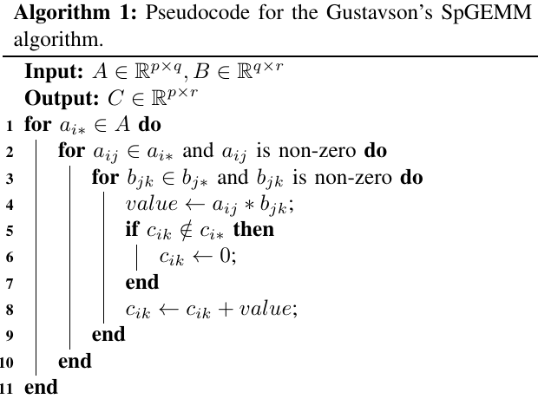
AMG SpGEMM APP SINTESI
Algebraic Multigrid (AMG) is a multi-grid method de-veloped by utilizing some important principles and conceptsof Geometric multigrid (GMG), and it requires no explicitgeometric knowledge of the problem. AMG method itera-tively solves large and sparse linear systems Ax = b byautomatically constructing a hierarchy of grids and inter-gridtransfer operators. It achieves optimality by employing twocomplementary processes: smoothing and coarse-grid correc-tion. The smoother is generally fixed to be a simple point-wise method such as Gauss-Seidel or weighted Jacobi foreliminating the high-frequency error. Coarse-grid correctioninvolves three phases, including projecting error to a coarsergrid through restriction operator, solving a coarse-grid systemof equations, and then projecting the solution back to the finegrid through interpolation (also called prolongation) operator[23] [24].Algorithm 2 describes the construction of several importantoperators in AMG. First, the strength operation identifies thestrongly connected edges in the matrix Al at level l to constructstrength-of-connection matrix Sl (line 3 of Algorithm 2). Next,the interpolation operator Pl is constructed to transfer informa-tion from level l + 1 to level l (line 4 of Algorithm 2). Finally,the coarse-grid operator is constructed by a Galerkin triple-matrix product (line 5 of Algorithm 2), which is implementedwith two sparse matrix-matrix multiplications [1] [2] [3] [4][25].These matrix-matrix multiplications, taking more than 80%of the total construction time, are the most expensive com-ponents. Moreover, the construction of operators (and thusSpGEMM) is a considerable part of the overall execution sinceit may occur at every time step (for transient problems) or evenmultiple times per time step (for non-linear problems), makingit important to optimize SpGEMM [25].
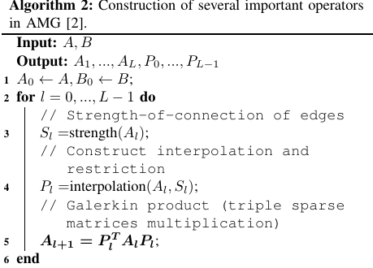

Size Prediction
Informazioni sul #NZ può favorire l’app in: preallocazione ⇒ migliorUso MEM …
- Metodo Preciso → 2 iterazioni sui dati ⇒ overhead
  - fase simbolica → calcolo #NZ
  - fase numerica → calcolo valori NZ
- Metodo Probabilistico → Choen[48]
- Metodo UpperBound
  - 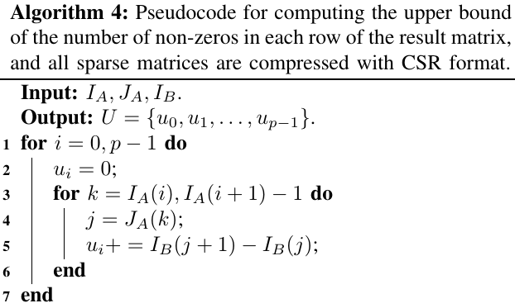 ↔
∀ NZ ∈ A → #NZ in riga corrispondente ( aij → b*j ) di B
  - ExpansionSortingCompression per accelerare AMG → Bell et all. [2] ⟶ CUSP
  - Nagasaka et al [51] → contati anche max #NZ mul per riga di C →
∀ thread ← HashTable (alloc dim=f(max)) → riusata con reinit ∀ riga (NB nn considera merge vals con stesso index ⇒ overalloc … )
- Metodo Progressivo ⟶ allocazione dinamica

Suddivisione lavoro ↔ parizionamento Matrice ↔ formulazione SpGEMM
- Outer-product 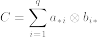
- Inner-product 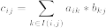 –k ∈ I(i,j) = set indici k t.c. a_{ik} b_{kj} sono NZ → stdLike
- row-by-row 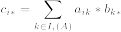 – k ∈ I_{i}(A) = idx di NZ in a_{i*}
- col-by-col 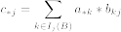 – k ∈ I_{j}(B) = idx di NZ in b_{*j}

Bandwidth_Optimized_Parallel_Algorithms_for_Sparse_MatrixMatrix_Multiplication
Propagation_Blocking

Output Formulation SpGEMM
Il paper distingue la formulazione per la gestione partizionamento degl’input dalla esecuzione successiva:
A,B access pattern -> partitioning, input formulation ---> risultati intermedi in ⟶ Merge
Merge → output formulation
Heap/Hash/SPA
ExpansionSortCompress

ESC
ExpansionSortCompress Linee Generali
Formulazione outer-product . Linee Generali
Expansion: effettuare i rank-1 matMuls raggruppandoli in bin → (da entry e ∈ A → e.rowID)
Sorting: si ordinano dai bin le entry in base a key = indici di riga e colonna
Compression: si sommano entry adiacenti con stessa key → ∑ rank1 matrixes

PAPER SPECIFIC
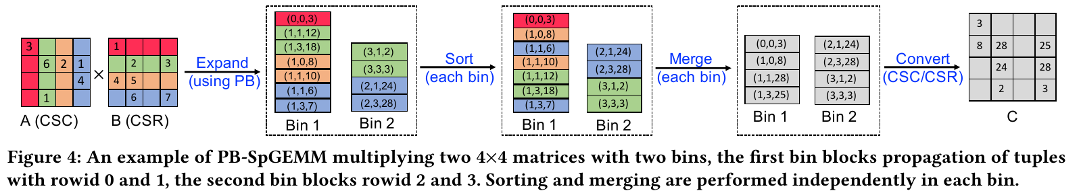
- Expansion
i risultati dei prodotti A ∋ a * b ∈ B per le rank1 matrix sono raggruppati in bin sulla base di a.rowIdx
Partizionamento matrix per thread T_{i}: blocchi di colonne di A, blocchi di righe di B
  - ∀ thread accederà potenzialmente tutti i bin (potrebbe avere valori su tutte le riga della sua colonna di A),
PROPAGATION BLOCKING
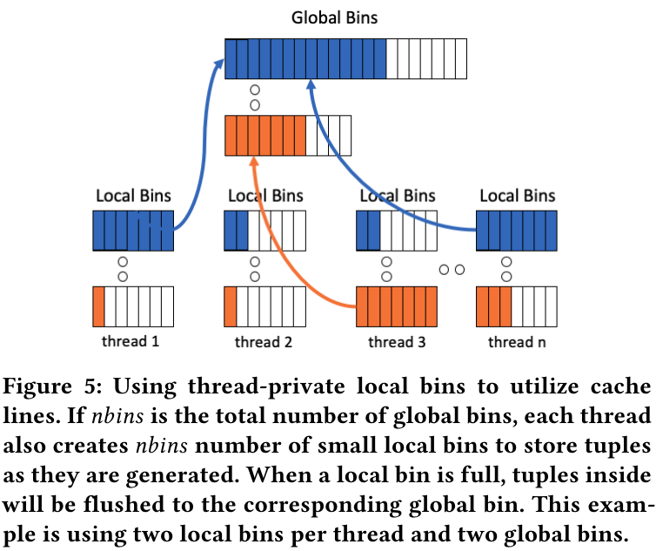
per avere una migliore utilizzazione della cache si associano dei bin locali ∀ bin globale ∀ thread
i prodotti intermedi come entry COO verranno appese in binLocale → thread’s cache
    - dimensione ottimale binLocale ↔ cacheSize L2 ... TODO
i bin locali vengono flushati quando pieni ⟶ MEMCPY in GLOBALE ??SYNC??
(necessario flush finale per i bin non saturatisi)

NB per facilità -> efficienza: è richiesto che A si in CSC, B sia in CSR
i risultati intermedi accumulati – – sono salvati in formato COO ⇒ idoneo per sorting successivo!

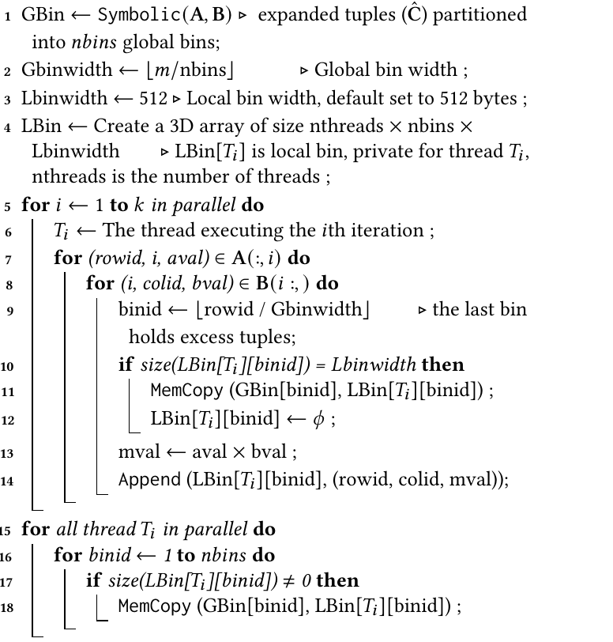

- Sorting
- Compression

generalmente richiede fase simbolica per preallocazione → altrimenti linkedList è dynAlloc →
NB PROBLEMI IN ALLOCS IN PARALLEL PHASE

Performance Model - Roofline model
In paper vengono considerate matrici di Erdos quadrate nxn
ERdos matrix: d nnz, uniformemente distribuiti, per colonna
CompressionFactor (cr): flops/nnz(A*B)
AritmeticIntensity: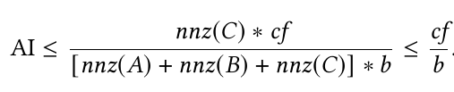 (Hp: b B per nnz in output)
dettagli tosti in sezione 2.3

Parallel Efficient Sparse Matrix-MatrixMultiplication on Multicore Platforms – intel –
Ottimizzazioni su Gustavson parallelizzato sulle righe → cache hierarchy aware

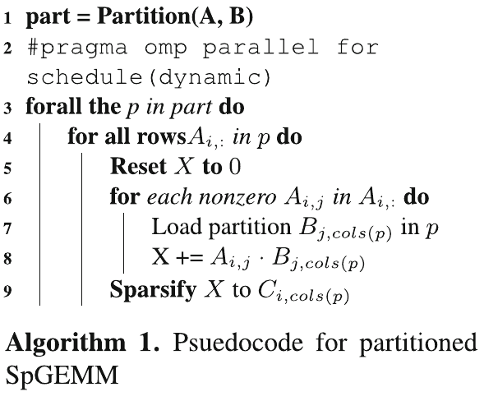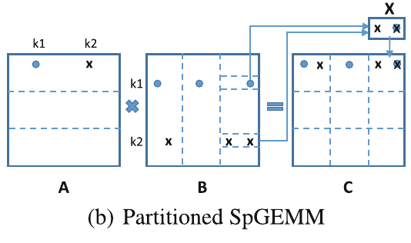

C – Sparse vector add

Nell’accumulazione a delle somme per la riga C_{i:} → ∀ NZ n ∈ nuovo vettore da sommare è necessario un lookup n a
→ Uso HashTable ⇒ NZ_col_idx ⟶ NZ_val ⇒ overhead hashing e gestione collisioni
→ Uso dense array X dimensionato per l’intera C_{i:} durante runningSum → writeback in CSR in C (auxConversion: NZ_idx_array)
Partizionamento
Target: evitare cache miss profondi ≥ L2 di X ⟶ partizionamento colonne di B in subMatrici CSR (dim dipendente da L2 cache size )
NB:
- ∃ Overhead partizionamento CSR di B → da valutare se la trasformazione conviene
- blocchi di B saranno +sparsi ⇒ overhead RD(B) ↗
⇒ conviene se per molte righe L2 size (256K) << #NZ di X * sizeWord ≈> densità righe output
valutazione mediante upperbound[13]: 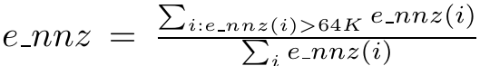>.3 e_nnz(i) = #NZ mul per C_{i:}

Dyn Scheduling – load balance
load balance sperimentale con partizionamento ≈ 6-10 * #threads. Dynamic in pragma

High-Performance Algebraic Multigrid Solver Optimized for Multi-Core Based Distributed Parallel Systems
Intro: ottima descrizione specifica AMG, note su varianti, pochissimo su MG generali…
focus: ottimizzazioni multicore – mulitnode per AMG
SP3GEMM accorpamento di due prodotti successivi
utilizzando una formulazione row-by-row, uso le righe di B=R*A direttamente per calcolare la riga risultante di C=B*P
note di vantaggio rispetto all’accorpamento fatto da lib HYPER
todo:
Prefetching: hw prefetcher da buoni risultati rispetto all’accesso di R (contiguo in row-by-row) scarso per altre mat
While we are working on the j1 th row of A that corresponds to non-zero rij1 , we prefetch the j2 th row of A where rij2 is the next non-zero in ith row of R in software
BranchingOverhead: …
IMPLEMENTAZIONE SPA CON MARKER ARRAY:
marker[i] → nnzOffest in out matrix per elemento i (di riga corrente) …
effettuo o una scrittura di un nuovo prodotto o cumulo con un prodotto precedente…
così, ad occhio, direi che è meglio la soluzione del primo paper intel …

Riordinamento matrice P – R=P^{T} …
In classical
amg, the interpolation function for error values at coarse points is the identity … permutazione righe P mi permetto di ottenere una sottomatrice identità ⇒ semplificazione prodotto !
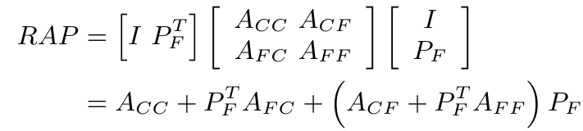
TODO REVISIONA QUESTE PARTI

Parallel memory-efficient all-at-once algorithms for the sparse matrix triple products in multigrid methods
intro → PETSc:
suite of data structures and routines for the scalable (parallel) solution of scientific applications modeled by pde.
It supports MPI, and GPUs through CUDA, HIP or OpenCL, as well as hybrid MPI-GPU parallelism; it also supports the NEC-SX Tsubasa Vector Engine. PETSc (sometimes called PETSc/TAO) also contains the TAO, the Toolkit for Advanced Optimization, software library.
…
matrici rappresentate con blocchi diagonali e non diagonali separatamente →
In PETSc (Balay et al. (2019)), the local part of matrix, e.g., Al , Cl and P l , is physically implemented as two blocks, diagonal block (e.g., Ad = A ll ) and off-diagonal k = 6 l block (e.g., Ao = ∪ k = 1 Alk ), which are stored in two sequential matrices in a compressed sparse row (CSR) format.

Sp3GEMM → All-at-once: row-by-row-by-row
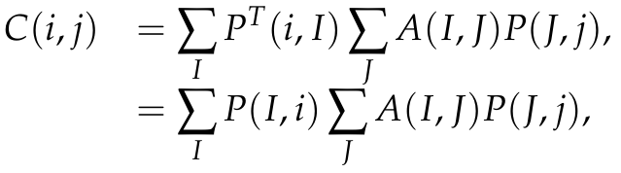→ riga P^{T} ≡ col P →
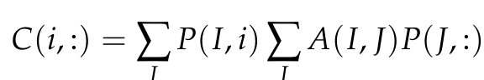
data una riga di P^T = colonna di P -> row-by-row con riga di A*P,
la cui seconda riga è (ri)calcolata ondemand

(il ricalcolo è nelle righe successive di C)

poi non avendo P^T disponibile e non potendo accedere efficientemente P per colonne data una rappr. CSR si passa all'outer product con le colonne di P^T = righe di P !
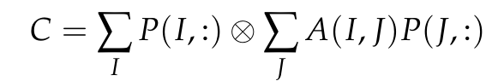

doppio row-by-row-by-row è sconveniente in una formulazione hypergraph … caso MEM DISTRIBUITA, non caso tesi … solo accennato ma referenziato
Ballard G, Siefert C and Hu J (2016b) Reducing communication costs for sparse matrix multiplication within algebraic multigrid. SIAM Journal on Scientific Computing 38(3): C203–C231.
NB dato che in codice prof la matrice trasposta è disponibile anche per altri scopi non è una argomentazione valida l’ACCESSO NON EFFICIENTE A P per colonne per risparmiare la trasposta di P

Algoritmi definitivi per parte simbolica → numerica poco capiti visto questa rappresentazione misteriosa CSR+DIAG

Algoritmi MultiDimensionali
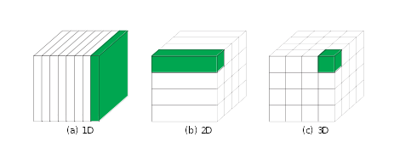
Da suddivisioni matrici sparse in blocchi 2D → matrici iperSparse: DCSC
MOTIVAZIONE DA WORSE CASE → COMPRESSIONE RIPETIZIONI

2D New Ideas in Sparse Matrix-MatrixMultiplication
Estray 2D SEQUENZIALE,
1D CON SPA 14.2 pseudocode

2D Parallel Sparse Matrix-MatrixMultiplication and indexing: implementation and experiment
SPARSE SUMMA

2D DENSE SUMMA
Caso base: C=AB pseudocode

3D EXPLOITING MULTIPLE LEVELS OF PARALLELISM IN SPARSE MATRIX-MATRIX MULTIPICATION
Workcube A matrix partition formula
3D SPLIT SUMMA TAGE RAPPRESENTATION E PSEUDOCODE

Cartesian Partitioning Models for 2D and 3D Parallel SpGEMM Algorithms
???? qualche nota introduttiva per i 2D / 3D… forse troppo incentrato su distrib.mem …

PREPARAZIONE AL 1° INCONTRO
Vedi anche auxMath.odt per AMG solver

Sparse Matrix-Vector Multiplication on GPGPUs
Notazione
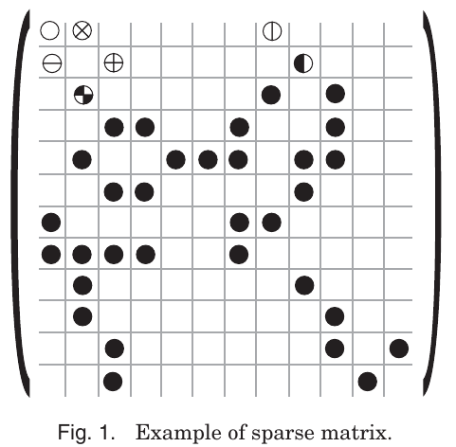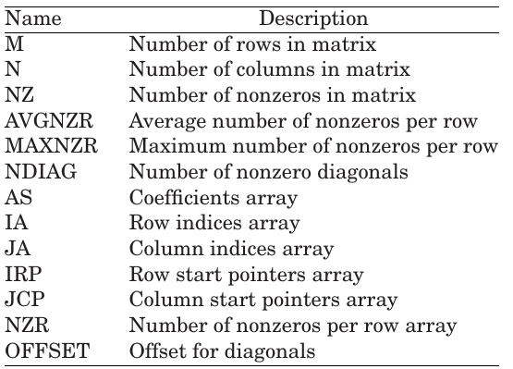
Introduzione riguardo formati base, poi roba base su GPGPU …
??: DIA → immaggine e pseudocode; pg12 → occupancye 3 pipelines … target ? L

COO
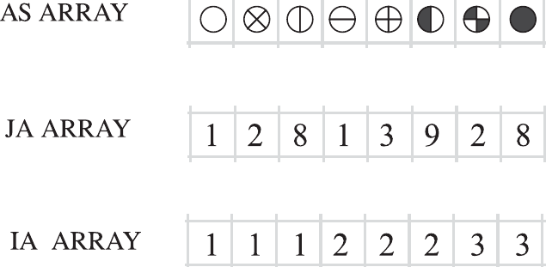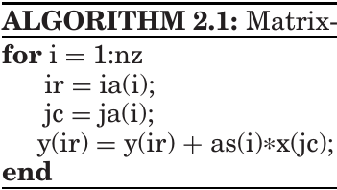

È generico rispetto alla sparsità della matrice ⇐ footprint indipendente da distribuzione NZ
MA ha un grand’overhead di MEM – footprint ⇐ ∀ elem NZ necessari 2 idx
⇒ forse utile solo in caso di pattern molto brutti di NZ nella matrice, … impossibile usare altro ?
- ALIGNED_COO _{[Shah and Patel 2012]}
  - exploits some specific techniques,such as load balancing, among threads by applying a data reordering transformation,synchronization-free load distribution, reuse of the input vector, and reduction of memory fetch operations. However, its performance depends on the proper setting of some parameters and therefore a heuristic policy is required
- SCOO _{[Dang and Schmidt 2013]}: Mat suddivisa in slice _{(in base a pattern NZ)} … usate textureCaching, atomicOP → inefficienti in 2precision
- BRO-COO _{[Tang et al. 2013]}: Compressione di IA _{bit level} → divisione in intervalli → organizzazione 2D → 1 per warp
  - compression ⇒ footprint ↘ ⇒ memBandwith usage ↘
  - OSS Compression on CPU _{offline} , ma decompress su GPU ⇒ overhead a computazione prodotto
- BCCOO → BCCOO+ _{[Yan et al. 2014]} :
  - divido mat.indexed (IA JA) in blocchi, bit flags per rowIdxs ⇒ size ↘ bandwith ↘
  - The drawback of the BCCOO format, which is common to all block-based formats, is the zero fill-in in the data value array when a nonzero block contains zeros
  - BCCOO+ → località accesso al vettore moltiplicato ↗
matrix → vertical slices, allineati in maniera top-down ⇒ uso BCCOO sui slice → riarrangio matrice
NB usati temp buffer per riarrangiamento mat

CSR (CSC)
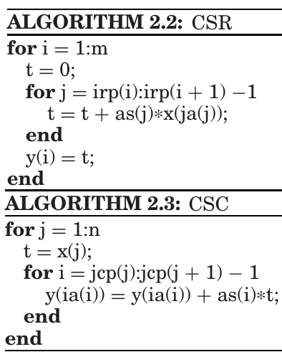
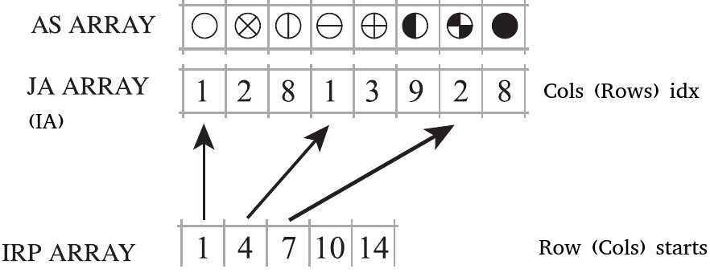CSR (CSC)

CSC → compressa info relativa alle righe → vantaggio di accesso regolare al vettore MA accesso irregolare al out vector ⇒ brutti risultati …
Row (Column) Major ordering. Basic cost x it.: 3RD+2FP. NB access vectElem corrispondete→x(ja(j)) dipende da pattern NZ
Di base è flessibile e general purpose, MA problemi in distribuzione lavoro:
⇒ coalescing ↘ , load imbalance, divergence
*** ⇐ righe di lungezza variabile → ∄ allineamento, difficile decidere quanti thread assegnare
- _{Bell and Garland[2008]}:
  - scalar kernel → 1 thread per row
  - vector kernel → 1 warp per row … se AVGNZR > 32 ⇒ coalescing & read + efficienti
è necessario switchare tra i 2 ⇒ Yoshizawa & Takahashi usano #thread ottimale ∝avg|max NZ per row min(2^{x},warpSize)
- _{Baskaran and Bordawekar [2009]} → exploitation of:
  - synchronization-free parallelism, global memory access coalescing, aligned global memory access,
  - data reuse of input and output vectors
  - 16 threads per row in order to alleviate thread divergence
- _{Ahamed and Magoules [2012]} → finit elem. matrix, dyn tune grid ( |block| #thread per block)
- _{Wang et al. [2010]} → lightly modified the CSR format to reduce the transmission time between host and device and set the number of threads per row to slightly more than the average number of nonzero elements per row.
- ICSR _{Yang et al. [2012]}→migliore allineamento in globalMem ⇐ 0 padding at EOR
- _{Mukunoki et al. [2013]} → Nvidia kepler specifics: 48K RO cache, shuffle instr, #threads blocks in x dir ↗ (in grid def)
- _{Guo and Gropp [2012]} → auto tuning:
sort rows per #NZ crescente →partizionamento righe→ a num fix di thread per 1⁺ ranges ⇒ load balancing ↗
- LightSpMV → dyn distrib fine delle righe → parallelizzazione a vector|warp level
  - atomic OPs, warp shuffle
- CSR+ _{Baxter [2013]} → iterazioni di 2 fasi
  - dot elem mul (Mat ↔ Vector)→ MOLTO PARALLELIZZABILE
  - segmentated reduction
- CSR-Stream _{Greathouse&Draga[2014]} Adaptive→
fix statistico #NZ processati dai singoli warp → stream vals in sharedMEM ⇒ coalescing ↗ ,parallelism ↗
  - NB efficienza persa se warp opera su righe con troppi NZ ⇐ ?
    - companion CSR-Adaptive algo: switch tra CSR-Stream ↔ vector kernel [Bell 2008]
- CSR5 Liu&Vinter [2015] → insensitivo a pattern NZ → extra dataStruct + extra inplace trasposizioni ⇒ overhead a mul
- ACSR Ashari [2014] → powLaw matrix: binning rows per #NZ ⟶ divergence ↘ . Usati nvidia dynParallelism
NUOVE VERSIONI BASATE SU CSR
- SegmentatedInterleaveCombination (SIC) → divergence ↘, sbilanciamento carico tra warp ↘
interleaveComboPattern per combinare righe in una riga SIC + reord & segmentated processing.
  - Necessario preprocessing per trasformazione da CSR + tuning {#rows contigue da mappare in riga SIC, blockSize}
- RowGrouped CSR (RgCSR) → coalesced access to array & cols ⇐ distr thread↔righe ∝ carico computazionale riga
raggruppamento righe per simil carico → assegnamento threads ↔ riga ∝ #NZ presenti
  - Uso di blockLev sync ( scarsa rispetto a warpLev sync), partiz righe da userParam ⇒ critico x matrici skewed
  - → Miglioramento in ArgCSR
- BIN-CSR: patternNZ arbitrario
  - raggruppamento ELEMENTI mat in bin → acceduto concorrentemente da gruppo di thread
  - coalescing ⇐ righe ∈ bin necessitano stessa len ⇐ padding
  - diagonale separata per Jacobi preconditioner
  - considerata solo precisione singola
- CompressedMultiRowStorage (CMSR)
matrice → divisione in strip (fixed #rows = 2^{x} x ∈ (1,16)) → warp. IRP generalizzato per le strip.
Riusato vettore moltiplicato
- PrefetchCompressedRowStorage (PCSR) → partizionamento smart, padding righe → accellerare finit elem SpMV kernel
BLOCKING STORAGE TECQ → compression e dataReuse ↗
- BCSR →… indexing overhead ↘ , zeroFill ↗ usati piccoli blocchi 2D (storing&indexing ↘ , almeno 1NZ)
  - miglioramenti: tuned for GPGPU by Choi et al. [2010]. Xu et al. [2012] Verschoor and Jalba [2012] studied a number of mappings for the BCSR format
- BIN-BCSR → BIN-CSR + blocking

ELLPACK/ITPACK

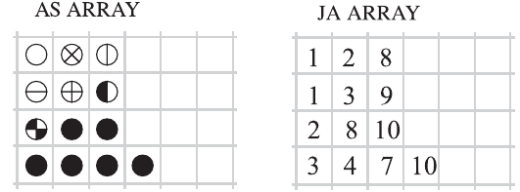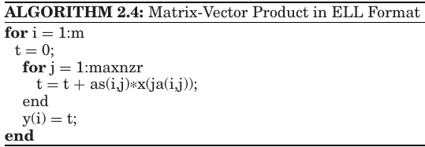
vers originale: 2 matrici M X MAXNZR: AS (coeff) ↔ JA (colIdx). Padding per avere MAXNZR elementi ∀ riga
costa: 1W per outIter + 3RD+2FP per inIter.
(banale) → Var #NZ per riga ↗ ⇒ overhead mem per coeff&idx ↗, OP ridondanti (0mul) ↗
La regolarità della struct allows for faster code, e.g.→ vectorization, thereby offsetting the additional storage requirements
Parallelizzazione base: 1thread per riga ⇒ per accessi coalizzati ai coeff. è necessario trasporre AS
- ELLPACK-R → padding.memBandwith↘
aux vector:={∀riga→#NZ ↔ len riga} ⇒ #mul per 0 ⇒ overhead arith OPs ↘
  - SELL-C : Sliced ELLPACK
preprocessamento: sort righe per #NZ → partizionamento per similLen → slices packate in ELLPACK separatamente
OSS CAPT.OVVIO: [Necessaria aux struct per pntr di slices, finezza slices ↘ ⇒ padding ↘ ]
    - slice size = C → fixed , variabile per slice ⟶ euristica
    - NB C==1 ⇒ CSR; C==MatSize ⇒ ELLPACK
thread block ↔ slice …. loadBalancing 2⁺ per righe che lo necessitano
NB necessaria buona configurazione di C
    - Warped ELL → C = warpSize + sort righe inSlice ⇒ VAR NZ per riga ↘ (cache locality nn toccata )
  - ELLR-T → ELLPACK-R + preprocessamento:
    - permutazione elem NZ & colIdx corrispondente + padding … righe multiple di warp/2 ⇒ coalesced globalMEM
    - T ∈ [1,32] → KT thread per riga
…. presentata anche autotuning da autori ….
Derivati anche di SELL-C
    - SLICED ELLR-T → MEM overhead ↘ ⇐ slicing _{(analogamente a SELL-C)}
matrix → slices …. → come ELLR-T: 1+ therad per riga
  - SELL-C-σ → sort righe → slicing (si avranno righe di simil lunghezza in slice ⇒ storage overhead ↘ ) . Params C=sliceSize, σ=sortingScope
pensato per unità CPU SIMD
    - Padded Sliced ELLPACK – SELL-P → addattazione per Nvidia
padding righe t.c. slice.len = K · #ThreadPerRiga
necessario sorting righe efficiente
- Blocked ELLPACK – BELLPACK → sfrutto block struct in mat→∃ mat.struct a piccoli blocchi densi← apps finite-elem method
≈sort righe per #NZ decrescente → blocks → ELLPACK
explicit storageof dense blocks to compress data structure and row permutations to avoid unevenlydistributed workloads
∃ auto tuning predittivo params (e.g. blockSize)
  - BSELLPACK → padding ↘ …
- Adaptive ELL – AdELL → pattern NZ irregolare , self-adapt ← adaptive warp balance
warp → 1+ righe ; possibile riga pesante → multipli thread _{( euristica best fit-in )}→ sfruttata exe vectorize
  - advantages: it ensures load balance, doesnot require the tuning of any parameter and the use of block-level synchronizationprimitives, and preserves cache locality for the dense x vector.
  - CoAdELL → (delta enc.) compress col idxs
  - AdELL+
- JAD: row sorting per #NZ→ELLPACK su blocchi di righe _{(shift left Nzs)} ⇒ padding overhead limitato a blocco (blocco∝vectorRegLen)
  - Li&Saad [2013] → sort → compress. 1 thread per riga _{con fine-level parallelism} … unused hw reservation
- ELLPACK-RP: ELLPACK-R + JAD → build ELLPACK-R → permutazione righe ( ≈ sorting like per #NZ )
  - preprocessamento ↗ ⇒ vantaggio sui matrice con brutto pattern NZ
- pJDS: ELLPACK-R + …
ELLPACK → sorting rows → blocks padding alla riga +lunga nel blocco ⇒ coalescing
  - ELL-WARP: finite element unstructured grids: sort → gruppi di righe → riordina in col-major coalesced pattern … compute overhead …
  - BisectionJAD – BiJAD: BiELL.bisection + row sorting
  - Transpose Jagged Diagonal – TJAD: ≈ JAD, storage ↘ buono per uniformità #NZ media
→ col sorting (by #NZ), … register 4 data reuse … blocked vers
- !!! PSBLAS BASED !!!
  - ≈ ELLPACK-R ma senza cambio dataStruct → padding per uso thread multipli → aux vect {riga → #NZ }; riga ⟶ 1 || 2 threads
  - Hacked ELLPACK HLL → padding overhead ↘
Matrix → [≈ sorting su #NZ ] → gruppi righe (hacks) → packkate in ELLPACK hs= | hack |
NB ⇒ extra padding x la riga più lunga → si riperquote solo sul hack relativo
thread per hack accedono righe consecutive → meglio hs = K·warp & padding ∝ hs→e.g. hs = 1 warp
NB [sorting ⇒ Jagged Diagonals ] VS 1 riga per hack ⇒ CSR

- Solo Accennati: 30:19 → BRO-ELL, BiELL (Bisection ?? )
Svantaggi comuni
- Sliced ELLPACK → preprocessing, mem overhead ← matrix senza struttura a blocchi

DIA
Vedi note su SpMV
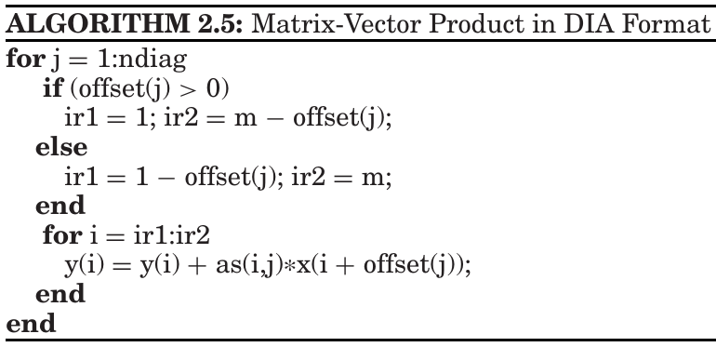
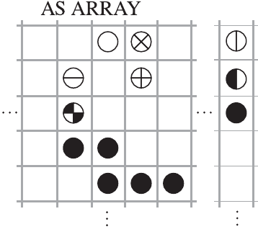colonne = diagonali matrice
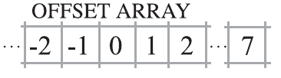offset inizio diagonali
Matrice salvata per diagonali + padding per uniformare (potenziale causa di overhead ↗↗ ) …
NB addressing DIRETTO di AS e x (contro indirezione di COO, CSR, JAD)
Costo: inLoop: 3RD+1WR+2FP outLoop:1RD
NN è generalPurpose, conveneinte solo per Mat con struttura diagonale ← e.g. app finite diff stencils to regular grids
NB y acceduto spesso ⇒ se troppo grande no cache fit ⇒ potenziali cache miss ⇒ perf ↘ ⇒ :(

- DDD-NAIVE DDD-SPLIT (DirectDenseDiagonls)
- ColumnDiagonalStorage – CDS → space overhead ↘ , coalescing ↗ ⇐ salvataggio mat per block-diagonal struct
- Hacked DIA – HDI → padding ↘
mat → gruppi fixSize di righe (hacks) → DIA + aux offset vector.
  - SubMat stackate insieme in un array ⇒ memMangm ↗
  - slice access ⇒ cacheMiss ↘ (specialmente riguardo out vect y )
HYBRID – NEW
- HYB cuSPARSE: unisce ELLPACK perf + invariabilità COO
∀ riga primi K NZ → ELLPACK _{(padding su necessità)}, resto in COO
K tune ← > 1/3 righe hanno K⁺ elementi
costo organizzazione dati e trasferimento
  - BRO-HYB: HYB + compression → partizione mat in BRO-ELL + BRO-COO
    - BRO-HYBR(S)
CSR+ELLPACK
- _{Maringanti [2009]}→ righe con #NZ > warpSize → CSR, resto in ELLPACK ⇒ sfrutto vectorKernel che performa bene quando #NZ > warpSize
- HEC → partiziono matrice in ELLPACK e CSR, risolvento il min{ f(perfELL_Mat,perfCSR_Mat) }
- _{Matham&Kotapalli [2011]} → threashold param ( f(NZ per ROW, MaxNumElem per thread|warp) ) ⟶ bilancia carico thread e determina formato tra CSR, ELLPACK o loro COMBO
- TILE-COMPOSITE → powLaw graphs matrix
preprocess: suddivisione mat in mattonelle fixSize da col idx → ranking ∀ tile.riga ⟶ #NZ
→ partizionamento in balanced workLoads (necessario sorting + restruct mat)
  - len riga + lunga ∈ workload ≥ #righe ∈ workload ⇒ CSR; else: ELL
- Segmentated Hybrid ELL+CSR – SHEC → footprint ↘ throughput ↗ tramite riduzione aux struct ….
Mat → segs in accordo alla lunghezza delle righe→combo ELL / CSR per seg
- Cocktail Format
DIA + ELLPACK
- _{Maggioni [2013]} → separo diagonali dense in DIA, resto in ELLPACK … buono per Jacobi … in generale solo per mat a banda
DIA+CSR
- HDC (Hybrid DIA / CSR)
- Monakov e Avetisyan
NEW
- BitLevelSingleIndexing BLSI → costo tempo organizzazioneDati (preprocessing) ↘ , trasferimento ↘
Indici: 1! array dove colIdx è embeddata nei bit degl’idx di riga
overhead extra SPMV↘ ⇒ buono per 1/poche SPMV…algoIterativi hanno perf migliori su HYB ( ⇐ ammortizzo costo setup )
- CompressedRowSegment with DiagonalPattern – CRSD → padding ↘ tramite rappresentazione diagonali mediante la definizione di pattern di NZ
… row segment, nonzero elements on thediagonals of the same group are viewed as the unit of storage and operation and aretherefore stored contiguously.

Design Pattern for sparse-matrix computations CPU/GPU

State
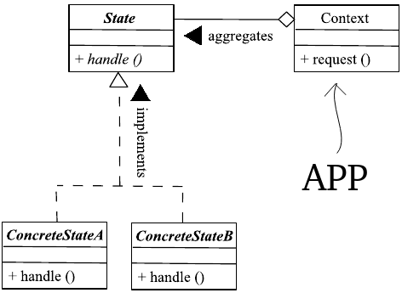

Mediator
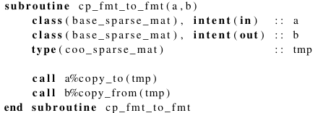
Realizzo conversione tramite un formato t.c. ∀ classe ∃ metodo di conversione da/verso …
++ con implementazione specifica ∀ classe di partenza (a è tipizzato) + eventuale shortcut conversion dirette (dove conviene )

Builder
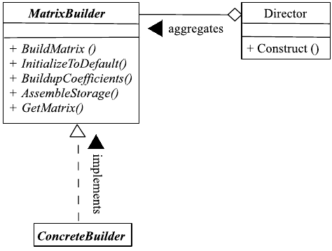
Decouples: instantiating a storage class ↔ knowl. precise storage details → specifying a set of steps to be performed to build such an object relying on methods that exchange data to/from the internal representation

Strategia:
(1) dflt init
(2) Add sets of coefficients by calling buildup methods in a loop;
(3) Assemble the results and bring the object to the desired final storage status.

TODO!!

Prototype
Instanziazione obj con tipo dinamico ⟶
fortran lo realizza con allocate + params (source=→ cloning obj stampo, mold → copiano solo il tipo dinamico

∝a

Commons

Gustavson C=A*B
BASE:
